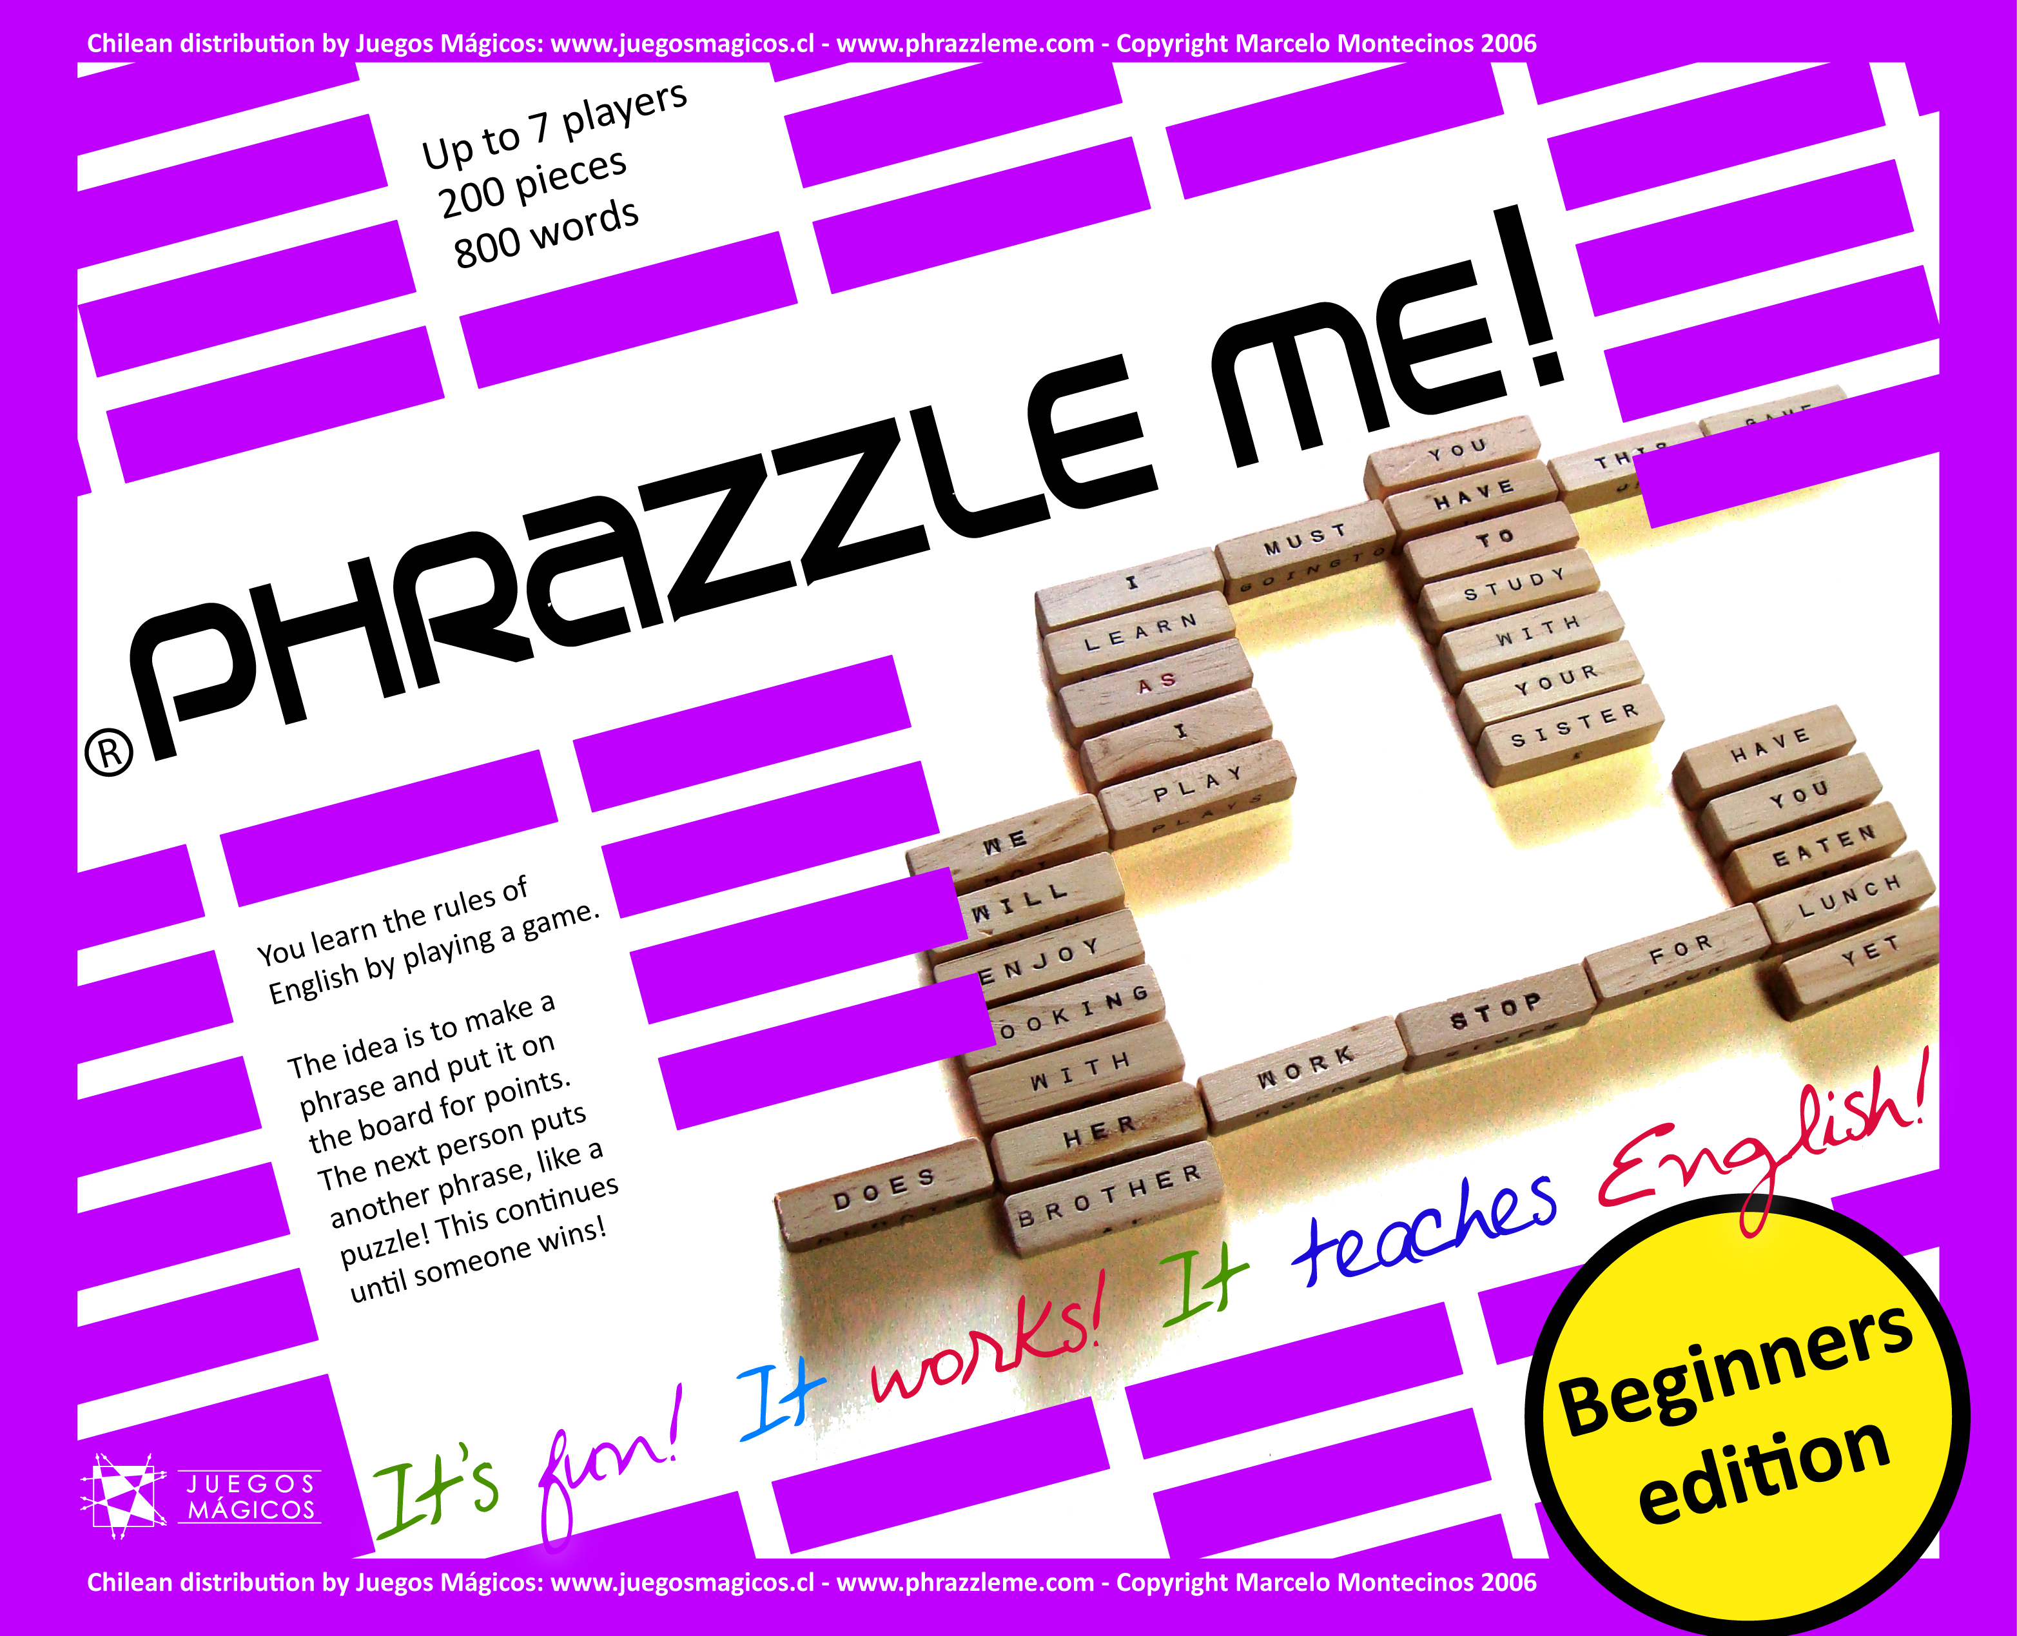

“PHRAZZLE” Está compuesto por dos palabras: Phrase y Puzzle.

“PhrazzleMe!” es una fácil y entretenida manera de enseñar y aprender Inglés! Te enseña cómo hacer frases y preguntas en Inglés. El juego está orientado a aquellos que están tratando de aprender Inglés, pero si te gusta el juego “Scrabble”, te encantara “Phrazzle Me!”. A través de la competencia, los jugadores son estimulados para mejorar sus habilidades en el idioma, pero son castigados por hacer una frase o pregunta incorrectamente. Esto le otorga emoción al juego y eso ayuda al aprendizaje. Los jugadores pueden aprender unos de los otros.

Para hacer el aprendizaje más expedito, nota que las palabras tienen colores que te ayudan a conjugar los verbos correctamente. Las conjugaciones correctas están marcadas con los mismos colores. Todas las fichas tienen 4 caras y en cada una de ellas encontraras una forma del verbo en diferente color. Cada color corresponde a una conjugación del verbo con su correspondiente verbo auxiliar. La mayoría de los verbos en Inglés tienen solo cuatro opciones, por lo tanto, todas las conjugaciones están representadas dentro de estas 4 opciones*.

To Be + verbo en Gerundio (Ing): en VERDE (Working*)
To Do y Verbos Modales + Forma Base: en AZUL (Work*)
To Have + Pasado Participio: en ROJO (Worked*)
HE, SHE y IT + Verbos con “S”: en MORADO (Works*)

Como el “To Be” también puede ir con pasivos, éstos igualmente están en color verde (I am tired). Igual que adjetivos y edades (You are silly; I am twelve).
Como “To Have” puede ser “Haber” o “Tener”, sustantivos que pueden ser pertenencias también están en su color correspondiente (I have a truck; I have shoes).

Nota Especial:

El estudiante, en la escuela, debe esperar los resultados de un examen para recibir retroalimentación sobre su rendimiento; sin embargo, con Phrazzle Me el feedback es inmediato.

En este juego hay mucha emoción, lo cual impulsa a un aprendizaje más participativo.

CONTENIDOS:
200 Piezas Rectangulares de Madera
1 Bolsa
1 Set de Instrucciones

PHRAZZLE ME! REGLAS

OBJETIVOS:

El objetivo del juego es construir frases o preguntas lógicas correctamente por lo cual se obtienen puntos (cada palabra vale 1 punto). Entre más larga la pregunta o frase correcta, más puntos obtendrás. Los puntos se van acumulando con cada turno del jugador. Cuando el jugador se equivoca en la frase o pregunta, pierde su turno. Esto lleva al jugador a preguntarse la causa, y el porqué, de su error y así aprende y se recuerda para no volver a perder un turno.

El objetivo principal de jugar es que el estudiante se entretenga mientras aprende.

Siéntete libre de cambiar las reglas, cuando lo veas necesario, para hacer el juego más eficaz y entretenido: Si quieres solo enseñar a hacer preguntas, saca las piezas innecesarias o asigna doble puntaje a las preguntas. Si quieres enseñar gerundios, haz que las frases con gerundios tengan el doble puntaje. Cada vez que el estudiante cambia fichas pierde su turno, pero si prefieres no castigar esa acción, hazlo! Si quieres que cada estudiante saque 12 fichas en vez de 7, hazlo! Profesor(a), tu sabes que es lo que más necesitan tus estudiantes. Algunas veces utilizo “Phrazzle Me!” como un juego y otras veces como herramienta. Separo las palabras de pregunta (who, what, where, when, why, whose , which, how, how long, how much y how many), los verbos auxiliares en todas sus formas (am, is, are, was, were, do, does, did, have, has, had y will), los sujetos (I, you, he, she, we, they y it) y unos 10 verbos. El resto de las fichas, las guardo y después les digo a los estudiantes que la estructura de una pregunta es la siguiente:

Palabra pregunta¹+auxiliar²+sujeto³+verbo⁴

Ejemplos:

What¹ are² you³ doing⁴?
What¹ do² you³ do⁴?
What¹ have² you³ done⁴?

Después, les explico la diferencia de cada pregunta y como el verbo auxiliar cambia el sentido y forma de la pregunta, a pesar de ser el mismo verbo al final (doing, do, done).

Luego, les pido que hagan preguntas siguiendo tal estructura.

Además, les explico que si la pregunta está preguntando por un sujeto, no tendrá sujeto (ni, algunas veces, auxiliar) en esas preguntas:

Who ate my cookie?
O
Who is making that noise?

También menciono que si la pregunta está consultando acerca de un objeto, esté va detrás de la palabra pregunta:

Ejemplos:

Which car do you like best?
How many people are you playing soccer with?
How much rain fell last night?

Otras veces, prefiero que estructuren frases correctamente.
Utilizo todas las piezas y les enseño que las frases, construidas correctamente, responden estas preguntas, en este orden (así no se necesitan comas. Recuerda que este juego no tiene puntuación):

Who¹ + What² + Where³ + When⁴.

Ejemplo:

“Who¹?
“I¹…”
“I”, What²?
“I like²…”
“I like”, What? (Todavia no ha terminado)
“I like to play²…”
“I like to play”, What? (Todavia no ha terminado)
“I like to play soccer²…”
..Ahhh...ok. Where³?
“I like to play soccer in the park³…”
..Ahhh...ok. When⁴?
“I like to play soccer in the park every weekend⁴.”

Perfecto!

Otras veces, saco las piezas que contienen preposiciones que van con tiempo (AT, ON, IN) y también saco las piezas de tiempo (Five, Friday, May, etc) y les enseño la pirámide “ATONIN”:

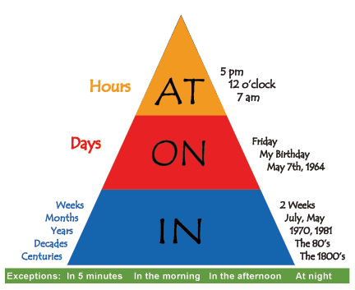

“AT”+ Horas-at 7 pm, at 9 am, at noon.

_____________________

“ON”+ Dias-on Saturday, on Monday, on my birthday.
_____________________
“IN”-Semanas, meses, años, siglos-in 2 weeks, in July, in 1998, in the 80’s, in the 1800’s, in the Middle Ages.

Después dejo que lo hagan solos.

A los estudiantes les encantan estos “trucos”, el utilizarlos correctamente y sin la presión de competir. Posteriormente pueden incorporar la competencia jugando Phrazzle Me, sabiendo que la preposición esta utilizada correctamente.

Si encuentras nuevas maneras de utilizar esta herramienta, por favor mándanos una nota a dr.montecinos@gmail.com.

Entre más formas de enseñar encontremos, mejor!

Enjoy and learn.

____________________________________________________________

1. Cómo Jugar:

El juego consiste en formar frases de dos o más palabras, y colocarlas en un tablero o mesa, horizontal o verticalmente, de manera que puedan ser leídas de izquierda a derecha o de arriba hacia abajo. El juego está compuesto de 45 verbos y 155 piezas adicionales; adjetivas, pronombres, adverbios, sustantivos, y otros.
Después de la jugada inicial, cada frase debe ligarse con alguna de las ya incorporadas.
El juego va tomando forma de puzle posteriormente:

2. Verificación de Fichas:

Los jugadores deben verificar la cantidad y distribución de las palabras (200 fichas) antes de empezar cada una de las partidas; no se aceptarán reclamos posteriores. Después se colocan todas las fichas dentro de la bolsa y se mezclan.

3. Turno de Salida:

La persona más joven del grupo empezará primero. Los próximos turnos se jugarán según el movimiento de las manos del reloj.

4. Anotaciones:

4.1 Durante la partida, un jugador debe llevar la hoja de resultados (puntaje).

4.2 Durante la partida no se permite libros sobre la mesa del juego, pero sí se autoriza tomar notas. Tampoco está permitido el uso de audífonos, computadoras manuales, agendas electrónicas, ni ningún otro aparato similar. (Puede variar según la discreción del monitor).

DESARROLLO DE LA PARTIDA:

5. Comienzo de la Partida:

Al comenzar la partida, todos retiran siete (7) fichas de la bolsa. Luego se combina dos o más palabras para formar una frase y la coloca en el tablero horizontal o verticalmente. Después el mismo jugador saca la cantidad de piezas que utilizo para siempre tener 7 piezas en su mano.
El segundo jugador forma una frase utilizando una palabra ya puesta en la mesa, por el primer jugador como puente, o, agregándole a la primera frase.
No puede haber comas, dos puntos o punto y coma.

6. Reposición de Letras:

El jugador en turno sostiene la bolsa con la mano contraria a la que utilizará para sacar las fichas. Alzará la bolsa, la alejará de su rostro a una distancia de 40 centímetros aproximadamente, y sacará de ella la cantidad de fichas que corresponda. Una vez que las haya sacado, colocará la bolsa a un lado. Cuando un jugador retira accidentalmente una o más fichas de las requeridas, su oponente elegirá, al azar, las fichas sobrantes y las devolverá a la bolsa.

7. Colocación de Palabras:

Todas las fichas jugadas en un turno deben colocarse en una línea horizontal o vertical y tienen que formar una frase completa. Si esas fichas están en contacto con palabras de filas o columnas contiguas, también estas deben formar frases completas. El jugador obtiene puntos por todas las nuevas frases que logre formar durante su turno. Si el jugador coloca una frase de tal manera que hace dos frases al mismo tiempo, obtiene puntaje por las dos.

Ejemplo:

De esta forma, con poner “I NEVER STUDY” se gana 3 puntos por esa frase pero también 2 puntos más por “WE STUDY” para un total de 5 puntos.

8. Formación de Frases:

Las frases pueden formarse de las siguientes maneras:

8.1 Añadiendo una o más fichas a una frase que esté colocada sobre el tablero.

8.2 Colocando una frase que se cruce con otra en el tablero. La nueva frase debe utilizar una de las palabras de las frases que ya se encuentra en el tablero.

8.3 Colocando una frase completa paralelamente a otra que ya se encuentra en el tablero, de modo que las fichas contiguas también formen frases completas.

TODAS LAS FRASES DEBEN TENER SENTIDO LOGICO.

“La mesa está ladrando” o “El perro juega ajedrez” no serán permitidas y tendrán que ser retiradas. El jugador perderá su turno.

9. Puntos Extra:

Si el jugador utiliza todas sus 7 piezas en un turno, se le dará 20 puntos extra.
Estos puntos extra se otorgarán cada vez que se utilicen todas las piezas pero no se les dará a las personas que le agreguen a esta misma. Estos 20 puntos serán adicionales a los puntos normales que recibe por armar la frase.
Si en la mesa ya está “I WIN”, y se le pone “I AM PLAYING SOCCER WITH YOU TODAY” en forma vertical, se obtiene:

20 puntos por usar todas las piezas
7 puntos por “I AM PLAYING SOCCER WITH YOU TODAY”
2 puntos por “I WIN”

Suma un total de 29 puntos.

11. Cambio de Fichas:

Un jugador puede utilizar su turno para cambiar algunas de sus fichas, o todas, si así lo desea.
El jugador que ha cambiado fichas debe esperar al siguiente turno para jugar.

En primer lugar anunciará en voz alta cuántas fichas desea cambiar. Después dejará esas fichas sobre la mesa y tomará de la bolsa el mismo número de fichas. Finalmente depositará dentro de la bolsa las fichas que haya cambiado.

12. Turno Cedido:

Está permitido pasar en cualquier momento del juego, sin cambiar fichas, mediante el uso de la voz "paso".

13. Control de Tiempo:

El tiempo máximo de duración de un turno será reglamentado para cada torneo en particular; pero 3 minutos es recomendado a no ser que el monitor diga, al comienzo del juego, que hay tiempo adicional.

Cada jugador debe tener el mismo número de turnos. Esto incluye pases y cambio de fichas.

Si un jugador sobrepasa su tiempo, será penalizado perdiendo su turno.

14. Final de un Turno:

Después de colocar sus fichas en el tablero, el jugador cuenta los puntos obtenidos y los anuncia en voz alta. Su oponente verifica la puntuación y, si acepta la(s) palabra(s) colocadas, ambos anotan dicha puntuación en la planilla.
Si algún oponente pone en duda la frase, el monitor decidirá si es admitida o no.
La jugada se considera completa cuando ambos jugadores han anotado la puntuación en su(s) planilla(s).

15. Final del Juego:

- No hay más fichas en la bolsa.

- Ambos jugadores pasan dos (2) veces consecutivas porque no pueden construir más frases.

- Un jugador coloca todas las fichas en su posesión y no quedan más en la bolsa.

En este caso se le restarán al oponente los puntos de las fichas que tenga.

Al final, cada jugador restará de su puntuación final el puntaje correspondiente de las fichas que tenga en su posesión.

CONTENIDO DE PALABRAS:
BUY |  |  |  | CHEAT |  | CLEAN |  |  | COOK
BUYS |  |  |  | CHEATS |  | CLEANS |  |  | COOKS
BOUGHT |  |  |  | CHEATED |  | CLEANED |  |  | COOKED
BUYING |  |  |  | CHEATING |  | CLEANING |  |  | COOKING
DANCE |  |  |  | DO |  | DRINK |  |  | DRIVE
DANCES |  |  |  | DOES |  | DRINKS |  |  | DRIVES
DANCED |  |  |  | DID |  | DRANK |  |  | DROVE
DANCING |  |  |  | DONE |  | DRUNK |  |  | DRIVEN
EAT |  |  |  | ENJOY |  | FEEL |  |  | FIND
EATS |  |  |  | ENJOYS |  | FEELS |  |  | FINDS
ATE |  |  |  | ENJOYED |  | FELT |  |  | FOUND
EATEN |  |  |  | ENJOYING |  | FEELING |  |  | BE
GET |  |  |  | GO |  | HAS |  |  | HATE
GETS |  |  |  | GOES |  | HAVE |  |  | HATES
GOT |  |  |  | WENT |  | HAD |  |  | HATED
GOTTEN |  |  |  | GONE |  | HAVING |  |  | BE
KISS |  |  |  | LAUGH |  | LEARN |  |  | LISTEN
KISSES |  |  |  | LAUGHS |  | LEARNS |  |  | LISTENS
KISSED |  |  |  | LAUGHED |  | LEARNED |  |  | LISTENED
KISSING |  |  |  | LAUGHING |  | LEARNING |  |  | LISTENING
LIVE |  |  |  | LOSE |  | LOVE |  |  | MAKE
LIVES |  |  |  | LOSES |  | LOVES |  |  | MAKES
LIVED |  |  |  | LOST |  | LOVED |  |  | MADE
LIVING |  |  |  | LOSING |  | THE |  |  | MAKING
PAY |  |  |  | PLAY |  | RUN |  |  | SEE
PAYS |  |  |  | PLAYS |  | RUNS |  |  | SEES
PAID |  |  |  | PLAYED |  | RAN |  |  | SAW
BE |  |  |  | PLAYING |  | RUNNING |  |  | SEEN
SELL |  |  |  | SIT |  | SLEEP |  |  | SMELL
SELLS |  |  |  | SITS |  | SLEEPS |  |  | SMELLS
SOLD |  |  |  | SAT |  | SLEPT |  |  | SMELLED
SELLING |  |  |  | SITTING |  | SLEEPING |  |  | SMELLING
SPEAK |  |  |  | SPEND |  | STOP |  |  | STUDY
SPEAKS |  |  |  | SPENDS |  | STOPS |  |  | STUDIES
SPOKE |  |  |  | SPENT |  | STOPPED |  |  | STUDIED
SPOKEN |  |  |  | SPENDING |  | BYCICLES |  |  | STUDYING
TAKE |  |  |  | EATING |  | TALK |  |  | THINK
TAKES |  |  |  | SPEAKING |  | TALKS |  |  | THINKS
TOOK |  |  |  | STEALING |  | TALKED |  |  | THOUGHT
TAKEN |  |  |  | SWEARING |  | TALKING |  |  | THINKING
WALK |  |  |  | WANT |  | WATCH |  |  | WORK
WALKS |  |  |  | WANTS |  | WATCHES |  |  | WORKS
WALKED |  |  |  | WANTED |  | WATCHED |  |  | WORKED
WALKING |  |  |  | WITH |  | WATCHING |  |  | WORKING
WRITE
WRITES
WROTE
WRITTEN
*I |  |  |  | *I |  | *I |  |  | *I
ROOM |  |  |  | THIS |  | JANUARY |  |  | AUGUST
AND |  |  |  | ON |  | AT |  |  | YEAR
BREAKFAST* |  |  |  | THE |  | CHRISTMAS |  |  | WITH
*I |  |  |  | *I |  | *I |  |  | *I
MONDAY |  |  |  | THE |  | TWO |  |  | THE
WITH |  |  |  | *MY FATHER* |  | THIS |  |  | IN
CHURCH* |  |  |  | IN |  | ON |  |  | *MY SISTER*
*I |  |  |  | *YOU* |  | *YOU* |  |  | *YOU*
NINE |  |  |  | FINGER |  | SEPTEMBER |  |  | TUESDAY
WITH |  |  |  | IN |  | THESE |  |  | AT
BY |  |  |  | THAT |  | WITH |  |  | THOSE
*YOU* |  |  |  | *YOU* |  | *YOU* |  |  | *YOU*
THAT |  |  |  | BLUE |  | FEBRUARY |  |  | IN
*THE BAG* |  |  |  | AND |  | AT |  |  | GOT
ON |  |  |  | LUNCH* |  | THESE |  |  | THE
*YOU* |  |  |  | *YOU* |  | *HE |  |  | *HE
THREE |  |  |  | THE TABLE* |  | OCTOBER |  |  | ELEVEN
CRAZY |  |  |  | GET |  | A MINUTE |  |  | FIRE
ON |  |  |  | *MY MOTHER* |  | A |  |  | THE
*HE |  |  |  | *HE |  | *HE |  |  | *HE
*THE CHAIR* |  |  |  | THE |  | MARCH |  |  | LET ’ S
WITH |  |  |  | TO |  | AT |  |  | THESE
SON |  |  |  | TOO |  | AND |  |  | ON
*HE |  |  |  | *HE |  | *HE |  |  | *SHE
WEDNESDAY |  |  |  | FOUR |  | WHITE |  |  | NOVEMBER
AT |  |  |  | THAT |  | AND |  |  | AN HOUR
OFFICE |  |  |  | ON |  | IN |  |  | DINNER*
*SHE |  |  |  | *SHE |  | *SHE |  |  | *SHE
APRIL |  |  |  | TWELVE |  | WITH |  |  | NOON
THE |  |  |  | WITH |  | *MEN* |  |  | SHOES*
THIS |  |  |  | IN |  | *MAN* |  |  | ON
*SHE |  |  |  | *SHE |  | *SHE |  |  | *WE
YELLOW |  |  |  | CAR* |  | FIVE |  |  | FRIDAY
HAT* |  |  |  | AND |  | AND |  |  | AT
BY |  |  |  | DAUGHTER |  | BRUNCH* |  |  | WITH
*WE |  |  |  | *WE |  | *WE |  |  | *WE
GRASS* |  |  |  | THOSE |  | BUS* |  |  | AND
CAPS* |  |  |  | SIX |  | AND |  |  | A TRUCK*
BY |  |  |  | THE |  | PLANT* |  |  | FROM
*WE |  |  |  | *WE |  | *WE |  |  | *THEY
DECEMBER |  |  |  | BLACK |  | MAY |  |  | TO
HOURS |  |  |  | AND |  | AT |  |  | FOR
AND |  |  |  | *FRANCE* |  | DAYS |  |  | IN
*THEY |  |  |  | *THEY |  | *THEY |  |  | *THEY
SATURDAY |  |  |  | BROWN |  | JUNE |  |  | *THERE IS
IN |  |  |  | TODAY** |  | TO |  |  | TO
BIRDS* |  |  |  | ITALY* |  | TREE* |  |  | IN
*THEY |  |  |  | *IT* |  | *IT* |  |  | *IT*
IN |  |  |  | ONE |  | BLONDE |  |  | SUNDAY
THE |  |  |  | SINCE |  | AND |  |  | AT
TO |  |  |  | ON |  | CHILE* |  |  | AN
*IT* |  |  |  | *IT* |  | *IT* |  |  | *IT*
NIGHT |  |  |  | SICK |  | AUSTRALIA* |  |  | *THERE ARE
WITH |  |  |  | DO |  | THE |  |  | ON
THE |  |  |  | LIKE |  | PLEASE |  |  | THIS
*IT* |  |  |  | *IT* |  | *IT* |  |  | AM
RED |  |  |  | PEN* |  | JULY |  |  | AN
BECAUSE |  |  |  | MY |  | YEAR |  |  | WILL
CLUB* |  |  |  | *MY BROTHER* |  | A |  |  | NOT
AM |  |  |  | AM |  | AM |  |  | AM
A |  |  |  | AN |  | IN |  |  | A
WILL |  |  |  | WILL |  | FOR |  |  | WILL
NOT |  |  |  | DURING |  | OUGHT TO |  |  | MUCH
AM |  |  |  | AM |  | AM |  |  | AND
AN |  |  |  | THAT |  | FOR |  |  | AN
ANY |  |  |  | MANY |  | OF |  |  | WILL
WITH |  |  |  | SHALL |  | IS |  |  | BEFORE
WITH |  |  |  | WITH |  | LITTLE |  |  | FOR
NOT |  |  |  | SOME |  | NOT |  |  | AND
ABOUT |  |  |  | AS |  | A |  |  | TO
TOO |  |  |  | ARE |  | YET** |  |  | STILL
A |  |  |  | WITH |  | ARE |  |  | ARE
WAS |  |  |  | A |  | MANY |  |  | WON ’ T
WANT TO |  |  |  | WILL |  | BAD |  |  | WAS
A LOT** |  |  |  | NONE |  | ALREADY |  |  | TOO
ARE |  |  |  | ARE |  | IS |  |  | ARE
MANY |  |  |  | TO |  | CAN ’ T |  |  | WON ’ T
YET** |  |  |  | STILL |  | FOR |  |  | FOR
ALWAYS |  |  |  | NEVER |  | TO |  |  | TO
ARE |  |  |  | ARE |  | WON ’ T |  |  | WILL
WON ’ T |  |  |  | DON ’ T |  | DON ’ T |  |  | OR
A |  |  |  | ALREADY |  | STILL |  |  | NOT
TO |  |  |  | FREQUENTLY |  | LITTLE |  |  | THE
IS |  |  |  | WILL |  | IS |  |  | IS
WON ’ T |  |  |  | CAN ’ T |  | AFTER |  |  | WHILE
A |  |  |  | FOR |  | BITTER |  |  | FAST
TO |  |  |  | TO |  | HIS |  |  | HER*
IS |  |  |  | IS |  | IS |  |  | WILL
AS |  |  |  | AS |  | SOME |  |  | WHILE
DON ’ T |  |  |  | DON ’ T |  | FOR |  |  | WITH
HAVE |  |  |  | HAVEN ' T |  | YOUR |  |  | NEED TO
WAS |  |  |  | WAS |  | LIKE |  |  | HATE
MINE* |  |  |  | THOSE |  | WITH |  |  | AN
MOST |  |  |  | PLENTY |  | AFTER |  |  | ALL
COMMUTE |  |  |  | WANT TO |  | HAVE TO |  |  | NEED TO
WERE |  |  |  | WERE |  | WERE |  |  | THIS
HAVE TO |  |  |  | MUST |  | MORE |  |  | BY
BOTH |  |  |  | GOING TO |  | USED TO |  |  | SHOULD
WITH |  |  |  | OF |  | WITH |  |  | OF
THAT |  |  |  | THESE |  | DO |  |  | DO
HAD BETTER |  |  |  | EACH |  | LIKES |  |  | LIKE
WATER* |  |  |  | WILL |  | HIS |  |  | US*
OF |  |  |  | WITH |  | *NURSES* |  |  | DOWN
DO |  |  |  | DO |  | DO |  |  | DOES
LOVE |  |  |  | OUR |  | LOVES |  |  | EVERYDAY**
THEN |  |  |  | SOMETIMES |  | THEIR |  |  | A
TEACHER |  |  |  | COLD |  | ANGRY |  |  | ENOUGH
DOES |  |  |  | DOES |  | DOES |  |  | DOES
EVERY |  |  |  | ALWAYS |  | TOO |  |  | YESTERDAY**
WHEN |  |  |  | THAN |  | NEVER |  |  | LOVE
HEAVY |  |  |  | WARM |  | LESS |  |  | YOUR
DID |  |  |  | DID |  | DID |  |  | DON’T
PREFER |  |  |  | ANY |  | BEFORE |  |  | HAS
PARTY |  |  |  | AFRAID |  | NOW** |  |  | IF
MY |  |  |  | BEEN |  | WITH |  |  | HIS
HAVE |  |  |  | HAVE |  | HAVE |  |  | HAVE
AN |  |  |  | AN |  | A |  |  | AN
THE STORE* |  |  |  | THE TOILET* |  | UNIVERSITY |  |  | YOUR
*LUCY* |  |  |  | NO |  | *DALIA* |  |  | *JULIO*
HAVE |  |  |  | HAS |  | HAS |  |  | HAS
IF |  |  |  | IF |  | NOT |  |  | NOT
THEIRS |  |  |  | HERS |  | OR |  |  | OR
DON ’ T |  |  |  | BEING |  | ITS |  |  | OF
HAS |  |  |  | HAS |  | HAD |  |  | HAD
IF |  |  |  | YOURS |  | SOME |  |  | ANY
HIS |  |  |  | OF |  | FAT |  |  | SKINNY
DON ’ T |  |  |  | DON ’ T |  | THEIR |  |  | MY
WILL |  |  |  | WILL |  | WILL |  |  | WILL
THEIR |  |  |  | OUR |  | WITH |  |  | HIS
WHY |  |  |  | WHEN |  | WHICH |  |  | WHAT
FROM |  |  |  | WORK |  | THE MUSEUM* |  |  | BUT
WHO |  |  |  | WHO |  | WHAT |  |  | WHAT
TODAY** |  |  |  | HATE |  | HATES |  |  | HIS
LOVE |  |  |  | TODAY** |  | TODAY** |  |  | LOVES
HER* |  |  |  | THEIR |  | ITS |  |  | TOMORROW**
WHERE |  |  |  | WHEN |  | WHY |  |  | WHICH
FOR |  |  |  | FOR |  | CAN |  |  | HATE
NOW** |  |  |  | NOW** |  | MY |  |  | LAST
MY |  |  |  | YOUR |  | HIS |  |  | NOW**
WHICH |  |  |  | HOW |  | HOW MUCH |  |  | HOW MUCH
COULD |  |  |  | OUR |  | HATE |  |  | THEIR
NOW** |  |  |  | SHOULD |  | LAST |  |  | WOULD
HER |  |  |  | RIGHT NOW** |  | YOUR |  |  | RIGHT NOW**
HOW MANY |  |  |  | HOW MANY |  | WHERE |  |  | WHOSE
HATE |  |  |  | IT’S |  | THE HOSPITAL* |  |  | HIS
LAST |  |  |  | MIGHT |  | MAY |  |  | LIKE
HER |  |  |  | RIGHT NOW** |  | MY |  |  | GAMES
TIRED |  |  |  | WHEN |  | *CHINA* |  |  | WHY
GAME |  |  |  | GOT |  | THE |  |  | SILLY
THE |  |  |  | THE |  | THEN |  |  | AND
US* |  |  |  | UNLESS |  | THEM* |  |  | ME*
HOW |  |  |  | *THEY |  | ME*
GET |  |  |  | FROM |  | LIKE
THE |  |  |  | BORED |  | MAD
HIM* |  |  |  | ON |  | SO

